10.02.2022
Тема урока: «Равномерное движение»

- Изучить примеры из п. 6.4.
- Выполнить самостоятельно № 406 (по образцу примера 1 стр. 143). Строить графики не надо.
- Изучите решение № 408 по рис. 46 стр. 144.
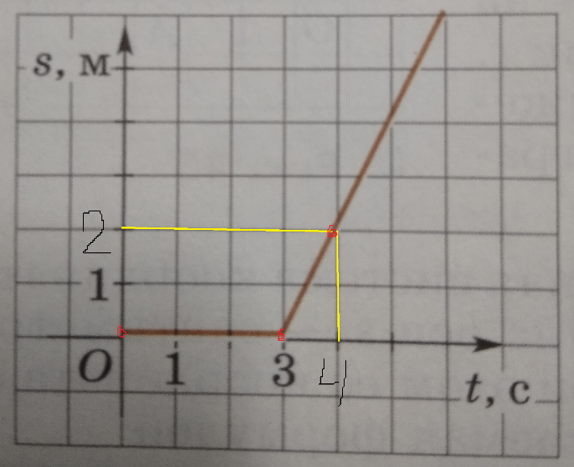
В промежуток времени от 0 до 3 координата точки не менялась, т.к. график совпадает с осью Ох. Движение началось в момент времени t = 3 c. (график пошёл вверх). Чтобы найти скорость точки, надо координату разделить на время. За 1 секунду (от 3 до 4) точка изменила свою координату на 2 м (от 0 до 2). Значит скорость равна 2 м/с (2 :1 = 2).
- Выполнить самостоятельно № 411 письменно, отвечая на вопросы.

Решения присылать на электронную почту ludamila_g@mail.ru или ВКонтакте https://vk.com/ludamila_g , Viber до 16.00.

Желаю успехов.

